千葉演習林 ボランティア会
Ａｂｉｅｓ 通信 （No.69） 2017. 9. 10

もくじ
1．7月度 Abiesボランティア活動
〈郷台タケ栽培試験地除草サポート＆郷台林道沿い歩道杭の確認作業－1－〉
2．7～8月度 Abiesボランティア活動
〈高校生のための森と海のゼミナール サポート〉
3．8月度 Abiesボランティア活動
〈郷台タケ栽培試験地除草サポート＆郷台林道沿い歩道杭の確認作業－２－〉
4．新入会員の紹介（会員限定）
5．今後のAbiesボランティア活動予定

7月度 Abiesボランティア活動
〈郷台タケ栽培試験地除草サポート＆郷台林道沿い歩道杭の確認作業－1－〉
岩崎 寿一
日 時：平成29年７月18日（火） 10時～16時
場 所：郷台畑
参加者：Abies 中原、新井、和田、岩崎（香）、岩崎（寿） 5名
大学院生 金道
千葉演 久本、米道（現場で） 計8名 敬称略
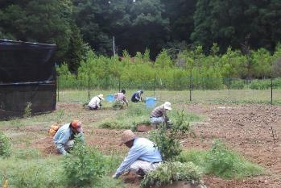
天 気：晴のち曇り

梅雨は明けていませんが、暑い夏の太陽が照り付ける朝でした。清澄作業所に集合し、9：50から参加者の健康チェックを行い、久本さんから本日の作業の内容と予定の説明を受け、演習林の車で郷台畑へ出発しました。
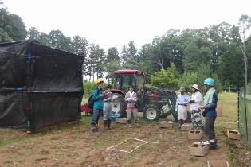
10：30郷台作業所に到着。酷暑の為、脱水症を回避するための休憩タイミングと給水についての打ち合わせ後、雑草除去用のカマと椅子兼用の雑草入れ箱を各々貸与され苗畑内の試験地に入りました。開始前、実験を提案した修士１年の金道さんから実験概要と実験区域それぞれの目的の説明を受けました。
除草作業
我々の作業は、実験区画のタケの地下茎伸長が雑草に依る影響を無くすため、雑草の芽吹きと成長の著しいこの時期に除草する事です。
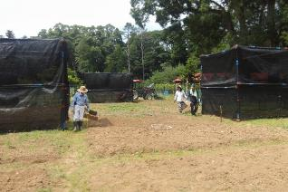
11：00作業開始、30分除草して15分休憩のパターンで作業をしました。雑草にもいろいろな種類が有り、その都度新井さんに名前を教えてもらいました。話をしながらの作業は中々楽しかったです。昼食はセンペルセコイアの樹の下で摂りました。気持ちの良い涼しい風が有って、心地よい昼休みでした。職員でAbiesの会員でもある糟谷さんから食塩と冷たいトマトの差し入れが有り、美味しくいただきました。
作業前の研究者による説明
14：00を過ぎた頃突然空が曇って、雷雲が広がり、ゴロゴロと雷さんの音が聞こえてきましたので、ここで本日の作業を中止しました。
除草後の一角
Abiesとしては郷台林道の杭の確認をしたいと思っていましたので、残った時間郷台畑から相ノ沢（V65～V51）迄林道を歩き、歩道杭の有無を確認しました。結果V59, V55, V 51,の3本が欠落していました。あと何回かで郷台林道全域の杭の欠落を確認する予定です。
15：30相ノ沢で久本さんの車に拾っていただき、16：00清澄作業所に到着、残った除草作業の日程を後日ご連絡頂く事として、解散致しました。
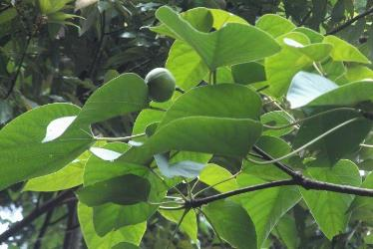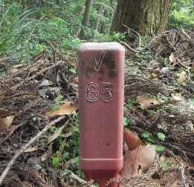
郷台林道のアブラギリ 郷台林道終点

郷台タケ試験地除草作業 で確認した植物
2017年7月18日 新井通子

シソ科 クワ科
キランソウ クワクサ

キク科 ザクロソウ科
チチコグサ ザクロソウ
チチコグサモドキ クルマバザクロソウ
ダンドボロギク
オオアレチノギク ムラサキ科
ミミナグサ キュウリグサ
オランダミミナグサ ハナイバナ

スベリヒユ科 ナデシコ科
スベリヒユ コハコベ

アカザ科 カタバミ科
シロザ オッタチカタバミ

ナス科 アカネ科
フウリンホオズキ ハシカグサ

トウダイグサ科 カヤツリグサ科
コニシキソウ カヤツリグサ
ナガエコミカンソウ ハマスゲ

ゴマノハグサ科 トクサ科
トキワハゼ スギナ

キツネノマゴ科
キツネノマゴ

イネ科
メヒシバ
ヌカキビ(酷似・出穂でオオクサキビの可能性も) 計27種
7～8月度 Abiesボランティア活動
〈高校生のための森と海のゼミナール サポート〉
岩崎 寿一
日 時 ：平成29年７月31日（月）～8月２日（水）（２泊３日）
場 所 ：千葉演習林
千葉大学海洋バイオシステム研究センター
宿泊場所：清澄学生宿舎
参加者 ：高校生男子３名、女子１名 計４名
スタッフ：演習林石橋林長以下７名、千葉大学 富樫先生、
Abiesからは新井、岩崎の２名が参加しました。
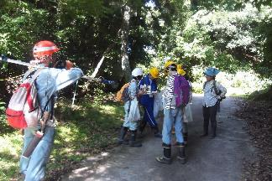
高校生を対象としたゼミナールです。環境保全、自然保護が社会的に重要な課題となっている現在、自然界を正しく捉えるために「生物多様性」の視点から自然を見る目を養うことを目的としています。
今年度の参加者は4名、千葉県から2名、東京都から1名、静岡県から1名でした。今年の生徒さんは留学経験者が2名、他の方も海外で活躍したいとの希望を話してくれて、とてもたのもしく思いました。
郷台林道にて森林についての説明
一人参加された女生徒は、ヤマビルは初めてとの事でしたが、手に乗せてヒルがコロコロになるまで自分の血を吸わせていました。私もびっくりでした。
酷暑を予想していましたが3日間とも曇りがちで、過ごし易い天候でした。

7月31日（月）
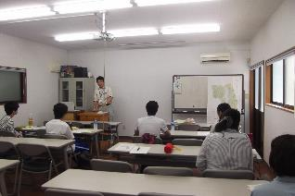
12：30 JR安房鴨川駅集合、マイクロバスで清澄へ。13：00から講義室で皆さんの自己紹介、石橋千葉演習林長の開講の挨拶でゼミナールが始まりました。
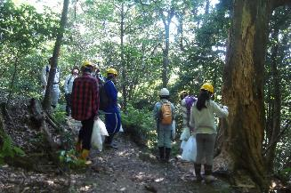
最初に石橋林長の「千葉演習林ってどんなところ？」の講義、次に久本先生の「植物採集と標本作りを学ぼう」の講義の後、身支度をして郷台林道を荒樫沢まで植物採集をしながら歩きました。荒樫沢では演習林のモミツガ天然林についての説明が有り、モミの木が生えている天然林の歩道を歩き、東漢森経由で宿舎に戻りました。夕食までの間「森林博物資料館」を見学しました。
開講式 林長挨拶
夕食後、「押し葉標本」を作る為に採取した葉を新聞紙に挟む作業を行いました。乾燥炉で乾燥させる為の作業です。丁寧に葉を広げ、形を整え新聞紙に挟むのですが、これが一苦労です。この作業が標本の出来具合を左右します。
19：40から「野生動物との共生」についての講義を受け、野生動物を探しに講義室を出て夜道を清澄寺に向いました。千年スギの下を過ぎて、右側の崖下の樹木の根元にシカを発見しました。遠方でしたが、しばらく観察することが出来て大満足でした。バゴダの広場では、今まで曇っていた空が晴れ、天の川と夏の大三角が良く見えました。ひと時、瞬く星座を観賞しました。
天然林の説明

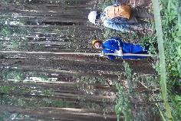
8月1日（火）
朝食後、「森の大きさを測ってみよう」の実習のため一杯水林道脇のスギ人工林（長尾37C9約0.28ha）へ出かけました。人工林の木材生産量や炭素固定量を推定する為に、どれくらいの材積を蓄えているかを調査する実習です。
林分内に100㎡の範囲を決め、範囲内の樹木の胸高直径を測り、代表する樹木の樹高を測り、樹木の一本をチエンソーで伐採し、玉切りして幹部の総重量を計測しました。これを基に森全体の樹木の総量を計算します。
今回は「成長錐」を使い、木の中心迄小さな穴をあけて年輪サンプルを採取しました。綺麗なサンプルが取れました。
メジャーポールによる樹高測定
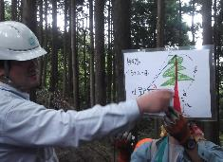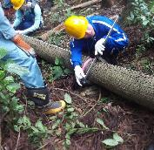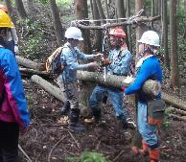
バーテックスによる樹高測定の原理の説明 玉切り材の直径測定 玉切り材の重量測定

昼食後、鴨川市安房小湊の内浦湾に面した、「千葉大学海洋バイオシステム研究センター」へ移動。以前より整備の整ったセンターの水族館と海洋資料館を見学してから、「海のプランクトン」について富樫先生の講義を受けました。特に海藻類の海中深度による棲み分けと、水面近くに生息している緑藻の配偶のメカニズムなどの話を聞きました。天候の関係で予定を変更し、研究センター前の磯に出て、潮溜まりの生き物の観察に出かけました。この磯は禁漁区になっていて、磯の生物の宝庫です。
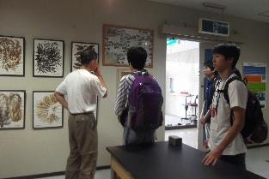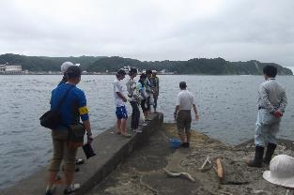
海洋資料館の見学 研修センター前の磯

宿舎に帰り、夕食後19：00～當山助教の「森と地球温暖化について考えよう」の講義が有り、議論になりました。
地球温暖化の問題は、化石燃料の使い過ぎや森林伐採など科学的な原因はもちろんの事ですが、トランプ大統領のパリ協定からの脱退などでもわかるように、政治的な思惑が大きく影響している問題だと気付く事ができました。
休憩を挟み、20：00から昨日乾燥に回した「押し葉標本」を作る作業に取り掛かりました。葉の同定に苦労しながら、図鑑で調べ、ラベルに記載事項を記入し、台紙に張り付け、ラミネート加工をして完成しました。皆さん満足な出来栄えでした。

8月2日（水）
朝食後、千葉大研究センターへ向かいました。実際に顕微鏡を使いプランクトンを観察する実習です。顕微鏡の取り扱いについての注意事項の説明があり、組み立てから始めました。取り扱いに慣れてくると、きれいな像が見える様になり、各々写真に撮って保存しました。研究用の高価な顕微鏡を使っての観察の為、組立や取り扱い又解体して収納まで十分に注意を払いました。
12：00前に研究センターにて修了式を終え、昼食をとって解散となりました。
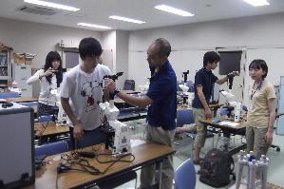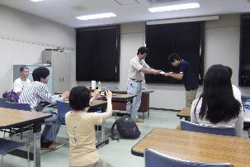
顕微鏡の組み立て作業 修了式
8月度 Abiesボランティア活動
〈郷台タケ栽培試験地除草サポート＆郷台林道沿い歩道杭の確認作業－２－〉
岩崎 寿一
日 時：平成29年８月10日（木） 10時～16時
場 所：郷台畑
参加者：Abies 新井、和田、石松（彰）、石川、岩崎（香）、岩崎（寿） ６名
千葉演 久本、米道（現場で） ２名 合計８名 敬称略
天 気：曇り

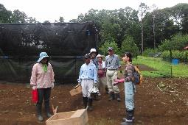
今日は曇り、真夏の酷暑を心配していましたが草取りには幸いの天気になりました。前回に引き続き除草作業の2回目です。清澄作業所に集合し、10：00から参加者の健康チェックを行い、久本さんから本日の作業の内容と予定の説明を受け、演習林の車で郷台畑へ出発しました。
10：40郷台作業所に到着、試験地を見ると刈り残した雑草がきれいになくなっていました。前回我々が残した大きく茂っていた雑草は種が落ちることが心配だとの事で、演習林の方が除草したと聞きました。
作業開始前ヒアリング
チョット拍子抜けの感じを持ちましたが、近寄ってみると新たに芽生えたばかりの草が一面に生え始めており、気持ちを引き締めて作業に掛かりました。一面に生えた小さな草を取るのはけっこうストレスになりましたが、大きな声で雑談したり、カラスビシャクのうんちくを聞いたり、写真を撮ったりで、楽しい時間になりました。
チョット遅い昼食になりましたが、郷台宿舎の中で座卓を囲み話に花が咲きました。
昼食後30分程でほぼ雑草は無くなり、14：00に作業を終わりました。
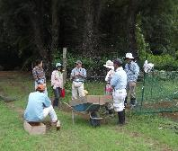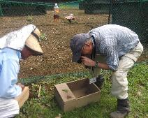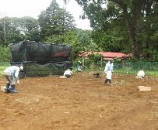
休憩 カラスビシャクの観察 雑草は無くなりました

我々は郷台林道の杭の確認の為、前回調査を中断した相ノ沢まで久本さんに車で送って頂きました。今回は相ノ沢（V50）～小屋ノ沢（V25）迄の確認でした。結果欠落杭V36,V28,V27,V25の4本でした（V49,V40は再確認、V42は2本ありました）。
郷台林道はクサギ（臭木）の花が満開で甘い匂いがしていました。タマアジサイが開き始め、マルミノヤマゴボウは実が無くなっていて、赤い萼片がひときわ目立っていました。
15：40小屋ノ沢で久本さんに拾って頂き、16：00清澄宿舎に帰着、打合せ後解散しました。9月下旬にもう一度除草作業が必要になるかもしれないとの話が有りました。

今後のAbiesボランティア活動予定
9月24日（日）、30日（土） 試験研究補助 ドングリ拾いと加工
10月6日（金）～7日（土） お月見研修会
10月15日（日） やまぼうし自然学校との観察会
11月7日（火）～8日（水） 秩父演習林訪問
詳細は別途お知らせします。

=========================================================================================

千葉演習林ボランティア会 Abies 通信 No.69
〒292-0041 千葉県木更津市清見台東3-29-15 岩崎寿一

